## 附件8：

## 研究生院系统学业奖学金模块院系名单提交操作办法

1. 添加获得奖学金学生名单（有两个路径可添加名单）
2. 添加名单：点击页面‘添加名单’功能，在弹出框内根据检索条件检索出需要添加的学生名单，勾选后点击‘选择’按钮可以将勾选名单添加到获奖名单中。

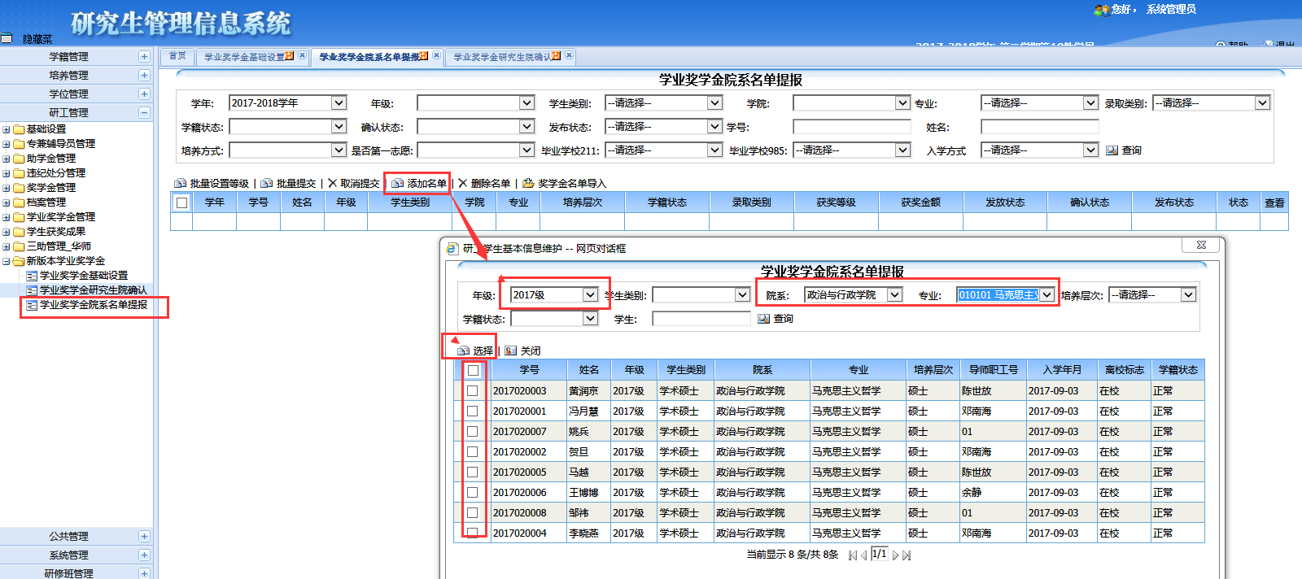

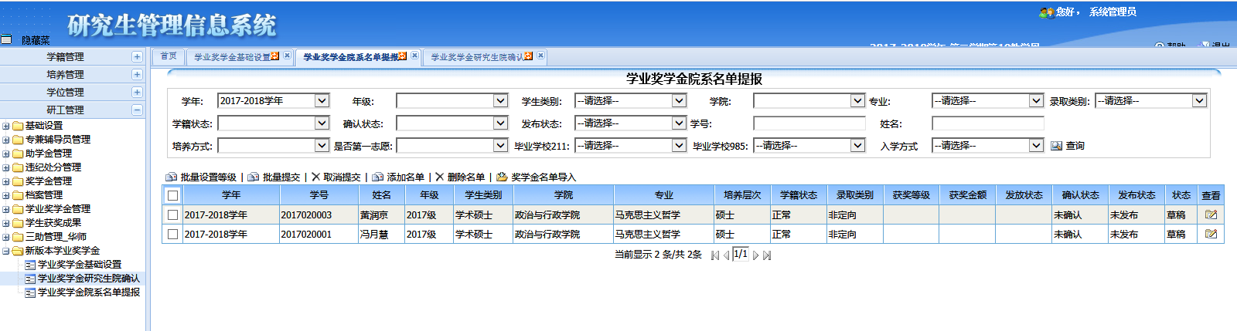

1. 导入学业奖学金获奖名单：点击页面‘奖学金名单导入’功能，会出现导入向导。选取对应文件。设置好导入策略来实现名单的导入。

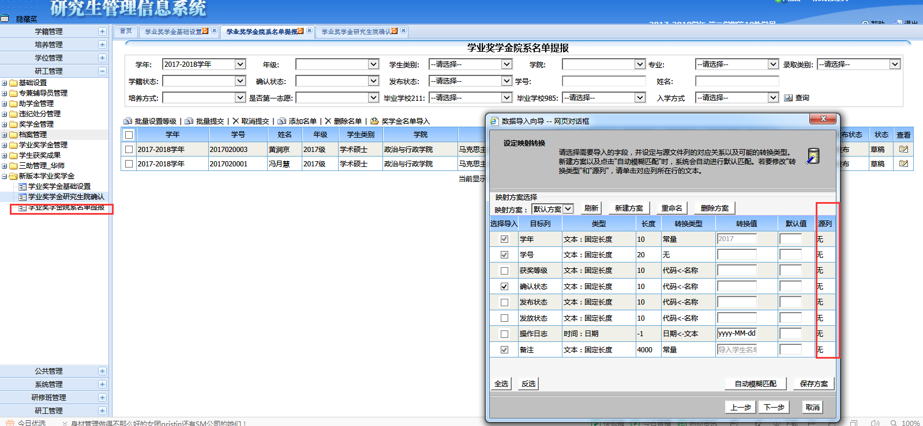

1. 删除名单：通过点击页面的‘删除名单’功能来实现对已添加的名单进行删除操作。

注：只有对未提交的数据才能执行删除名单操作。

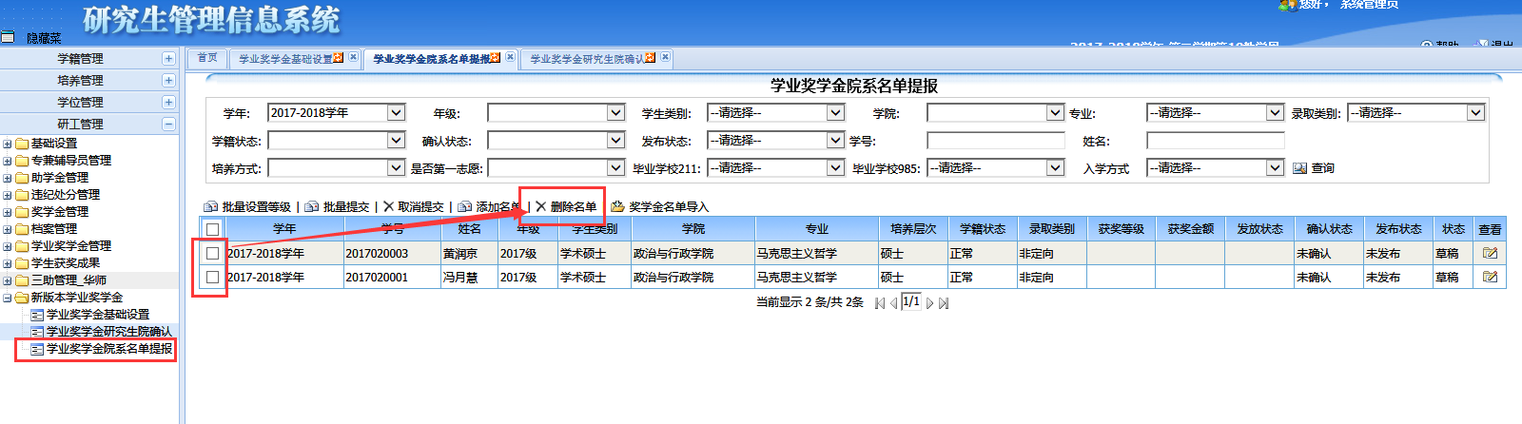

1. 批量设置等级：对已经添加进获奖名单的学生可以批量的设置学业奖学金等级。勾选学生点击‘批量设置等级’按钮。

设置完奖学金等级，会根据研究生院的设置生成对应的获奖金额。

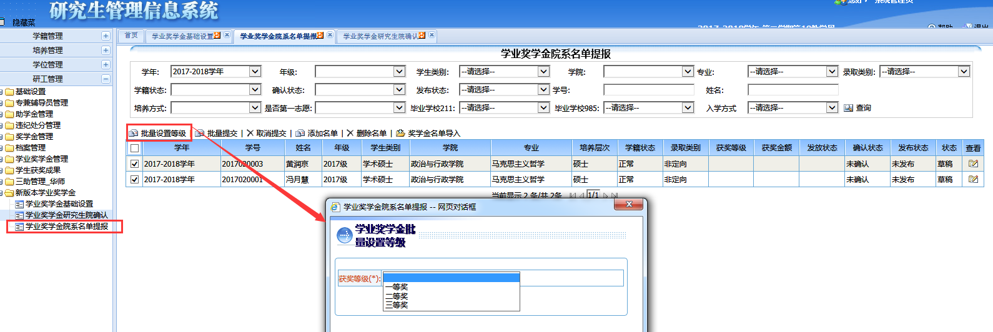

1. 批量提交、取消提交操作：设置完奖学金等级后，可将院系对应的学业奖学金名单提交给研究生院审核状态变为待研究生院确认。对于研究生院未审核的信息，可以进行‘取消提交的操作’

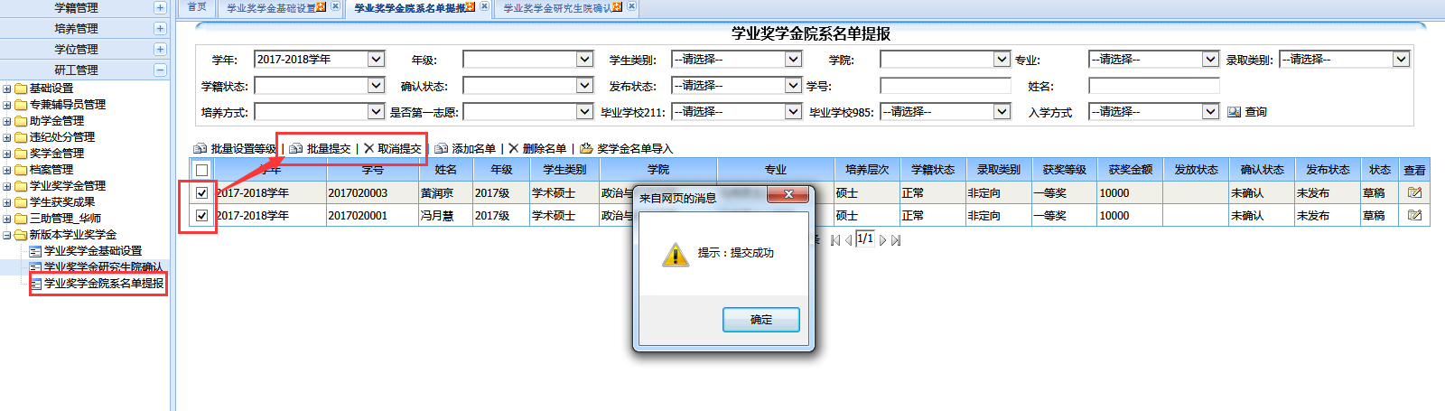

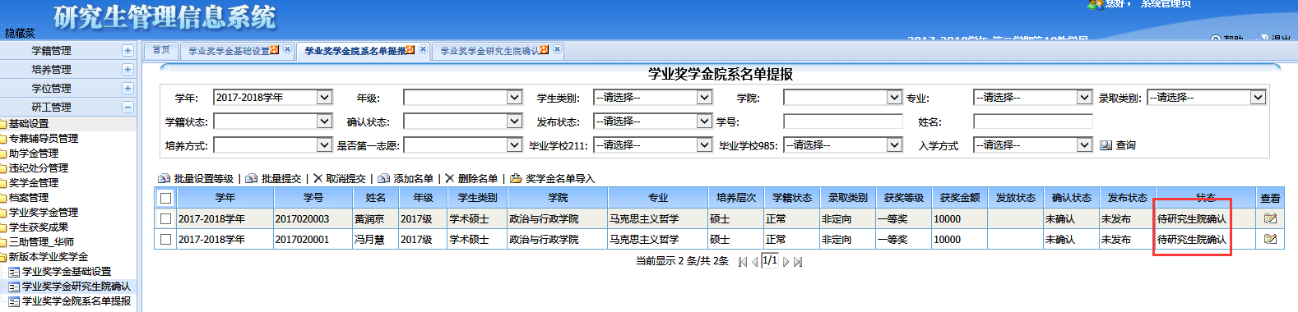

1. 数据导出名单，线下盖章提交研究生院。

